Лабораторная работа по MATLAB № 1. Решение линейных уравнений

**3. Решение линейных уравнений**

Задание 1.



Решаем ЛУ в режиме прямых вычислений:

Создаем модель решения ЛУ с использованием блоков математических операций пакета Simulink:

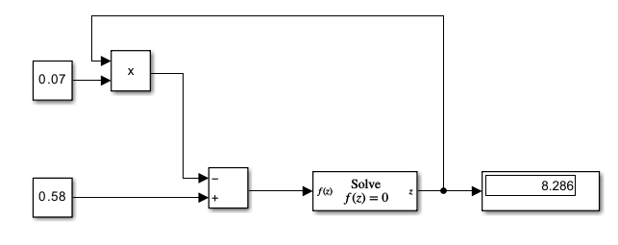

Результат вычислений одинаковый.

Задание 2.



Задаем матрицу A – из коэффициентов a11 a12…a33, задаем вектор B – свободных членов b1, b2, b3.

Вычисляем в командной строке корни СЛУ:

Создаем модель решения СЛУ с использованием блоков матричных операций пакета Signal Processing Blockset:

Решение и проверка системы линейного уравнения разными способами, а именно матричным способом с помощью оператора деления, с помощью обратной матрицы, с помощью функции inv(), обратной матрицы, методом наименьших квадратов, дает одинаковый результат. Исходя из полученных результатов может сделать вывод, что можно пользоваться любым из методов для решения СЛУ.

Была создана модель решения СЛУ с использованием блоков матричных операций пакета Signal Processing Blockset. Как показала проверка моделирования СЛУ путем решения системы с помощью встроенных средств MATLAB, модель собрана и функционирует верно.